La version française suit l’anglais.

News Release

Partnership Restores Fish Passage at McIntosh Brook

Fredericton, NB (August 7, 2017) – A partnership between the City of Fredericton, the Fredericton Fish and Game Association (FF&GA), the Maliseet Nation Conservation Council and Fisheries and Oceans Canada will restore a vital fish passage to the McIntosh Brook.

Located at the City limits in the Silverwood area of Fredericton, the project will remove a deteriorating trail culvert, and increase the historically available fish habitat to the entirety of the brook’s watershed.

The project is expected to cost $235,000, with the FF&GA covering $100,000. The additional $135,000 was budgeted as part of the City’s 2016/2017 Capital Budget. The culvert’s initial replacement cost, which was constructed in 1912, was estimated at $400,000.

In addition to improving the fish habitat, the project will remove an aging asset from the City’s infrastructure inventory, eliminating future costs associated with the culvert. It will also facilitate an improved trail head for the westerly end of the Valley Trail, where a better connection will be made with Route 102 and a parking area created on the city-side of the stream.

“This is a cost-effective and feel-good project for everyone involved,” said Coun. Henri Mallet, Chair of the City’s Transportation Committee and Ward Councillor for the area. “Not only do we eliminate the need for further maintenance on a culvert, but the re-establishment of this fish passage means improved habitat for many species of fish.”

The McIntosh Brook watercourse provides cold, clear water, and contains approximately 5 kms of channel and thousands of square meters of viable fish habitat. The brook supports many species of fish including brook and rainbow trout, salmon parr, American eel, and burbot.

-30-

Media Contact: Wayne Knorr, Communications Manager, City of Fredericton, 560-460-2181, wayne.knorr@fredericton.ca.

McIntosh Brook Location

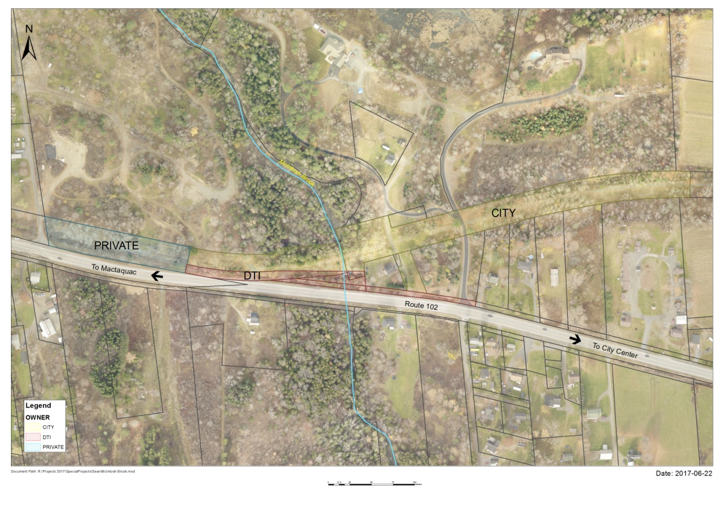

Communiqué de presse

Un partenariat rétablit la passe à poissons dans le ruisseau McIntosh

Fredericton (N.-B.) (le 7 août 2017) — Un partenariat entre la Ville de Fredericton, la Fredericton Fish and Game Association (FF&GA), le Maliseet Nation Conservation Council ainsi que Pêches et Océans Canada rétablira dans le ruisseau McIntosh une passe migratoire vitale pour le poisson.

Ce projet du quartier de Silverwood aux limites de Fredericton, verra le retrait d’un ponceau du sentier qui se détériorait et l’élargissement de l’habitat historiquement disponible pour le poisson à la totalité du bassin hydrographique du ruisseau.

Le projet au coût prévu de 235 000 $, sera financé à hauteur de 100 000 $ par la FF&GA. Le solde de 135 000 $ a été inscrit au budget d’immobilisations 2016-2017 de la municipalité. Initialement, le coût de remplacement du ponceau, construit en 1912, était estimé à 400 000 $.

En plus d’améliorer l’habitat du poisson, le projet sortira un actif vieillissant de l’inventaire de l’infrastructure municipale, ce qui épargnera les coûts futurs associés au ponceau. Il facilitera également l’amélioration du point de départ du sentier de la vallée à l’extrémité ouest, où l’accès à la route 102 sera également amélioré. Une aire de stationnement sera aussi aménagée du côté ville du cours d’eau.

« Ce projet a un bon rapport coût-efficacité et est bon pour le moral de tous les intervenants », assure le conseiller municipal Henri Mallet, président du Comité des transports de Fredericton et conseiller municipal représentant le quartier. « Nous n’aurons plus à entretenir de ponceau à cet endroit et, en plus, le rétablissement de cette passe à poissons donnera un habitat propice à de nombreuses espèces. »

Le ruisseau McIntosh a une eau froide et limpide; son cours représente environ 5 km de chenal et des milliers de mètres carrés d’habitat viable pour le poisson. Il est peuplé de nombreuses espèces, notamment l’omble de fontaine, la truite arc-en-ciel, le tacon, l’anguille et la lotte.

-30-

Personne-ressource : Wayne Knorr, gestionnaire des communications, Ville de Fredericton, 560-460-2181, wayne.knorr@fredericton.ca.

Localisation du ruisseau McIntosh

